单位名称 | 青岛力库物流设备有限公司
单位地址 | 山东省青岛市胶州市经济技术开发区金尔路南首
企业联系人 | 刘新美 | 陪同人 | 刘新美
现场调查人员 | 王克利 | 资格证书号 | 鲁P20220051
现场调查人员 | 曹硕 | 资格证书号 | 鲁P20230060
现场检测人员 | 王克利 | 资格证书号 | 鲁P20220051
现场检测人员 | 曹硕 | 资格证书号 | 鲁P20230060
现场检测时间 | 2025.05.13
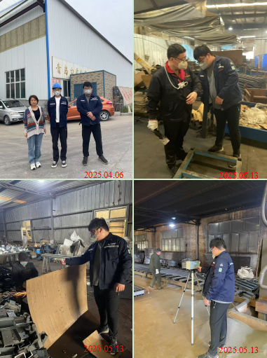
现场服务影像：

